[2025년 종합설계기획]
주차 | 5 | 기간 | 2025.09.08 ~ 09.14
팀명 | B1A2 | 작성자 | 2022182024 윤이하나(기획, 모델링)  2022184031 임수영(서버/클라)  2022182035 임채은(클라/서버)

회의록 ()
- 개강 이슈로 이번 주차 회의 스킵

이번 주 할 일
윤이하나 | - 전투 기획서 작성: 수치 포함  - 게임 콘셉트 구상
임수영 | - 멀티플레이어 이동 동기화  - 서버 전체적인 구조 설계  - 서버 코드 정리
임채은 | - Directional Light 수정하기  - 루나책 6장 정독

상세 수행 내용
윤이하나 | - 4주차에 이어 새롭게 원거리 무기를 추가하며, 무기 3종(근거리 2, 원거리 2)과 구체적인 수치가 포함된 전투 기획서를 작성하였다. 어떤 무기가 우리 게임에 잘 어울릴지, 참고로 한 리썰 컴퍼니에는 어떤 종류의 무기를 사용하는지 등을 생각하며 작성하였다.  현재는 몬스터나 플레이어의 체력을 얼마로 할 지 정하지 못한 상태이기 때문에 무기의 데미지는 100을 기준으로 생각하였다. 또 우리 게임에서는 무게에 따라 플레이어의 속도와 달리기/점프 시 스태미나 소모량에 변화가 생기기 때문에 ‘무게’가 중요한 수치이다. 그러나 앞서 말한 요소들이 어느 정도의 무게에 얼마만큼 영향을 받는지 아직 정해져 있지 않아 예상치로 기입하였다.  추가로 MaSu 때 아이템을 기획하며 아이템들의 스탯 엑셀 파일을 작성하였던 경험을 바탕으로, 무기의 추가효과와 획득경로, 가격 등 필요할 것으로 예상되는 데이터도 함께 작성하였다.  다만, 이전에 지시받은 사항대로 작성하였으나 내용이 너무 부실한 것 같아 스스로가 제대로 한 것이 맞는지 의심된다.  - 줄곧 게임의 콘셉트에 대해 고민했는데, 여러 떠올렸던 아이디어들 중 조금 재밌어보이는 것을 시각화하였다. 아직 팀원과 공유하지 않은 사항으로 이후 구체화하여 공유하거나, 게임기획2 과목에 제출할 기획서에 추가하여 발표하는 것이 목표이다. 아이디어일 뿐이므로 바뀔 수도 있으나, 일단은 아이디어와 어울리는 콘셉트의 이름을 전투 기획서의 무기에 붙여보았다.  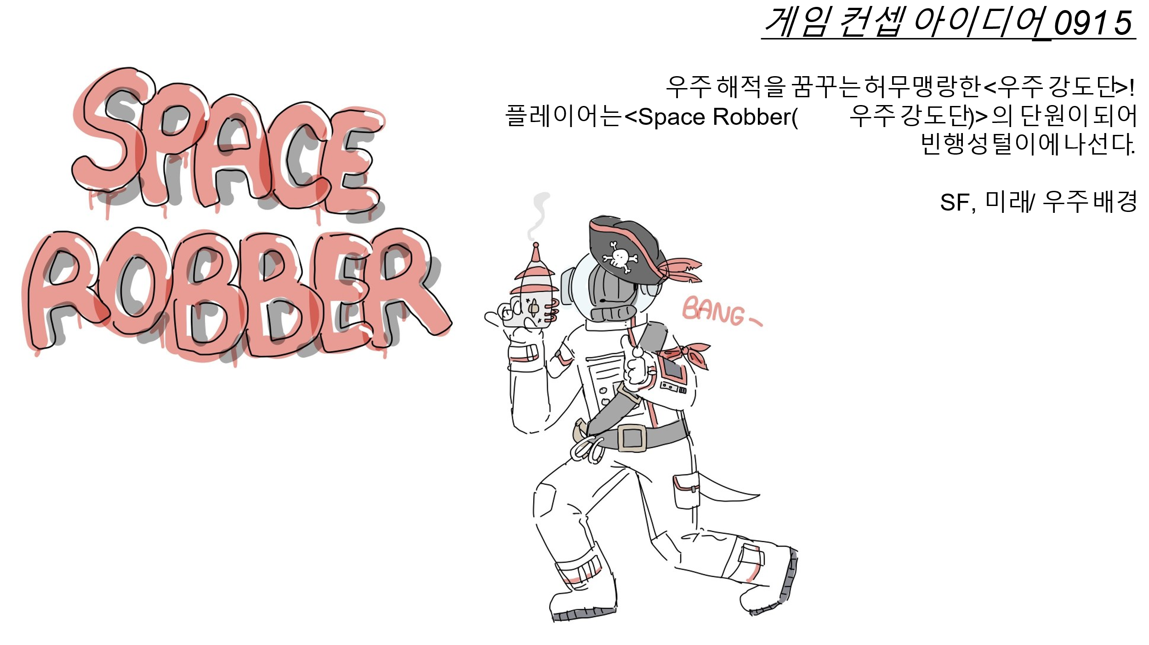  <개인 정리용(기획자용)으로 제작한 이미지>  - 반성: 이번 주에는 보다 더 규칙적으로 졸업 작품에 시간을 많이 투자하도록 노력해야겠다. 게임기획2 과목에서 졸업작품과 관련된 문서를 발표할 수 있으면 좋겠다.
임수영 | - 멀티플레이어 이동 동기화를 완료?했다. 코드도 다 짰고, 디버깅하여 값을 확인했을 때도 의도한대로 값이 잘 들어가있긴 했는데, 아직 클라이언트에 플레이어가 그려지지 않는 문제가 해결되지 않아 제대로 확인이 불가능했다. 이 문제가 해결되면 더 자세히 확인해볼 예정이다.  이동 동기화의 내용으로는 클라이언트가 이동을 먼저 하고 그 좌표를 서버에 통보하는 식으로 진행했으며, 서버는 통보받은 좌표를 체크하여 이동 가능, 불가능을 다시 클라이언트에 알리는 방식으로 구성했다.  체크 방식은 아직 플레이어의 스텟 같은 게 제대로 정해진 게 없어서 그냥 임의의 값 이하면 이동 가능으로 설정하였다. 추후, 플레이어의 속력 등을 활용하여 계산할 예정이다.  위와 같은 방식으로 체크하여 이동 가능 시, 클라이언트에게 받은 좌표 값을 저장하고, 그 값을 모든 클라이언트에게 알리고, 이동 불가능 시, 클라이언트에게 받은 좌표 값을 무시하고, 이동 전 좌표를 모든 클라이언트에게 알리도록 하였다.  - 서버 구조 설계는 생각만 해보고 자료화하진 못했다. 사실 생각도 막 서버 구조 설계라고 하기도 민망할 정도의.. 생각만 했다. 넷겜플에서 네트워크 프로그래밍은 구조 설계가 제일 중요하다고 했으니, 다음주에는 꼭 제대로된 설계를 해보고 프로그래밍을 해봐야겠다.  - 서버 코드 정리는 일부분만 진행했다. 지금 코드가 많이 중구난방이라 제대로 정리하려면 아예 뜯어고쳐야 할 것 같아서, 일단 이동 동기화부터 진행했다. 다음주에는 제대로 된 클래스를 만들어서 역할대로 코드를 정리해야겠다. 서버와 클라가 같이 쓸 수 있는 클래스도 있을 것 같아서(Socket같은) 라이브러리용 프로젝트를 하나 만들까 생각중이다. 그리고 지금 논블로킹 I/O를 WSAPoll을 이용해 구현하는 방식인데(논블로킹 I/O인지 확실치 않음) 실패 시 재시도 하는 등의 send, recv의 논블로킹 처리가 제대로 되지 않았고, send가 제대로 POLLOUT 이벤트를 받고 실행되는 방식이 아니여서 이 부분도 수정이 필요하다. 그냥 논블로킹 I/O 방식 자체도 수정이 필요하고….. 다 고쳐야 한다….. 추후 IOCP로 변경할 것까지 생각해봐야 한다.  -과제도 하고, 복습도 하고, 개인적인 공부도 하고, 프로젝트까지 하려니까 시간이 부족하다. 하루가 48시간이였으면 좋겠다……………………….
임채은 | - Directional Light 코드 자체는 문제가 없는데, 여러 조명이 여기저기 흩어져 있고Material 반사 정도가 제대로 설정되지 않았던 것이다. 그래서 다른 조명은 다 끄고 Directional Light만 켜지도록 하고 조명의 위치와 방향도 설정했다. 그런데 플레이어도 이와 같은 방식으로 초록색 Material을 생성하여 설정했는데, 무지개 색으로 출력이 된다. 일단 서버에서 플레이어 생성하는 문제가 더 급해서 제대로 해결하지 못했다.  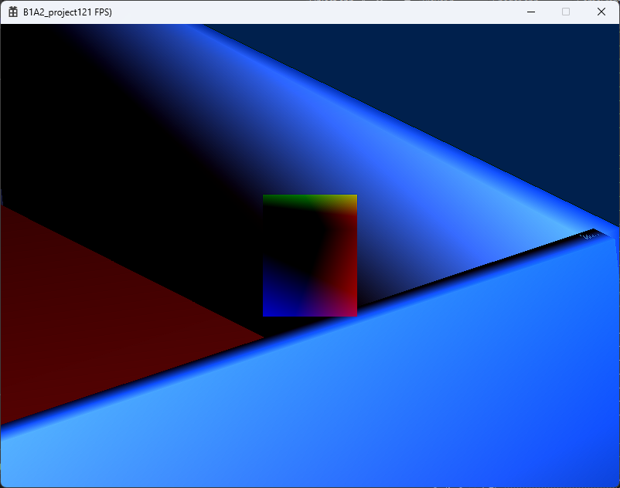  - 기존에 CGameFramework에서 player 변수를 1개 가지고 있어서 서버 연동을 통해 여러 명의 player가 그려지지 않는 문제가 있어서, 저번 주에 player를 벡터로 관리하도록 수정하고 CreatePlayer() 함수를 생성했다. 그런데 수영이가 서버에서 플레이어를 생성했는데 렌더링이 되지 않는다고 했다. 분명 CGameFramework::FrameAdvance() 함수에서 플레이어의 벡터를 for문으로 렌더링하도록 했는데, 화요일에 플레이어 큐브 색 바꾸면서 이 문제도 해결해야겠다.  - CreatePlayer() 함수를 클라이언트에서(CGameFramework::BuildObjects()에서) 두 번 호출하면 플레이어 두 개가 잘 그려지는데, 서버에서 CreatePlayer()를 호출하면 m_pPlayers 벡터에는 값이 잘 들어가는데 렌더링이 되지 않는다. 몇 시간 동안 코드를 계속 수정해봤는데도 다른 플레이어가 그려지지 않아서 교수님께 여쭤봐야 될 것 같다. 추측하는 건 BuildObjects() 안에서 CreatePlayer()를 호출하지 않아서 생기는 문제인 것 같은데, 그럼 서버에서 생성하는 플레이어는 어떻게 그려야 하는 걸까..  - 루나책 6장(p.241~316)을 p.280까지 정독했다. 3DGP2도 같이 병행하려면 빨리빨리 공부해야 되는데..

